业务问题诊断
核心业务场景
- 交易数据近实时检索：2000W+海量明细交易数据多维检索，MYSQL能力无法支撑，运营、客服、营销准在线业务的首先主数据源，90分位性能1S，SLA 99.95%，典型写少读多，明显的索引热点与潮汐效应
- 日志探查与安全分析：10亿+时序/日志数据的多维检索与结果集灵活分析，典型写多读少，搜索性能90分位 3~5秒，SLA 99.9%，百TB以上存储量级，成本敏感，要求近实时(延时<5分钟)
- 企业SKU搜索与推荐：需要针对性的数据建模，分词器、词典、相关性的设计，典型写少读多，90分位性能200ms， SLA 99.99%，对可用性敏感

核心业务痛点
- 烟囱式集群构建：版本选择->容量预估->部署架构设计->数据建模->数据测试->数据探查
  - 核心痛点1-技术架构门槛高：版本选择、容量预估、部署架构设计，需要结合业务特点与ES引擎能力，深度洞察与持续运营
  - 核心痛点2-数据建模门槛高：ES数据建模需要深度ES索引原理掌控，结合业务特点，持续测试与数据探查，配套工具缺失
  - 核心痛点3-学习掌控门槛高：DSL语法复杂，过于灵活，版本兼容性差
- 探索式运维保障：集群运维->例行压测->容量摸底->高可用容灾->索引监控->查询调优
  - 核心痛点4：高可用体系缺失：开源Elasticsearch数据安全、多活高可用、集群管理、数据迁移能力缺失
  - 核心痛点5：诊断体系缺失：系统指标、日志指标、ES业务指标观测体系缺失，高频问题频发，缺乏主动发现与定期巡检能力

市场竞品分析
Cerebro
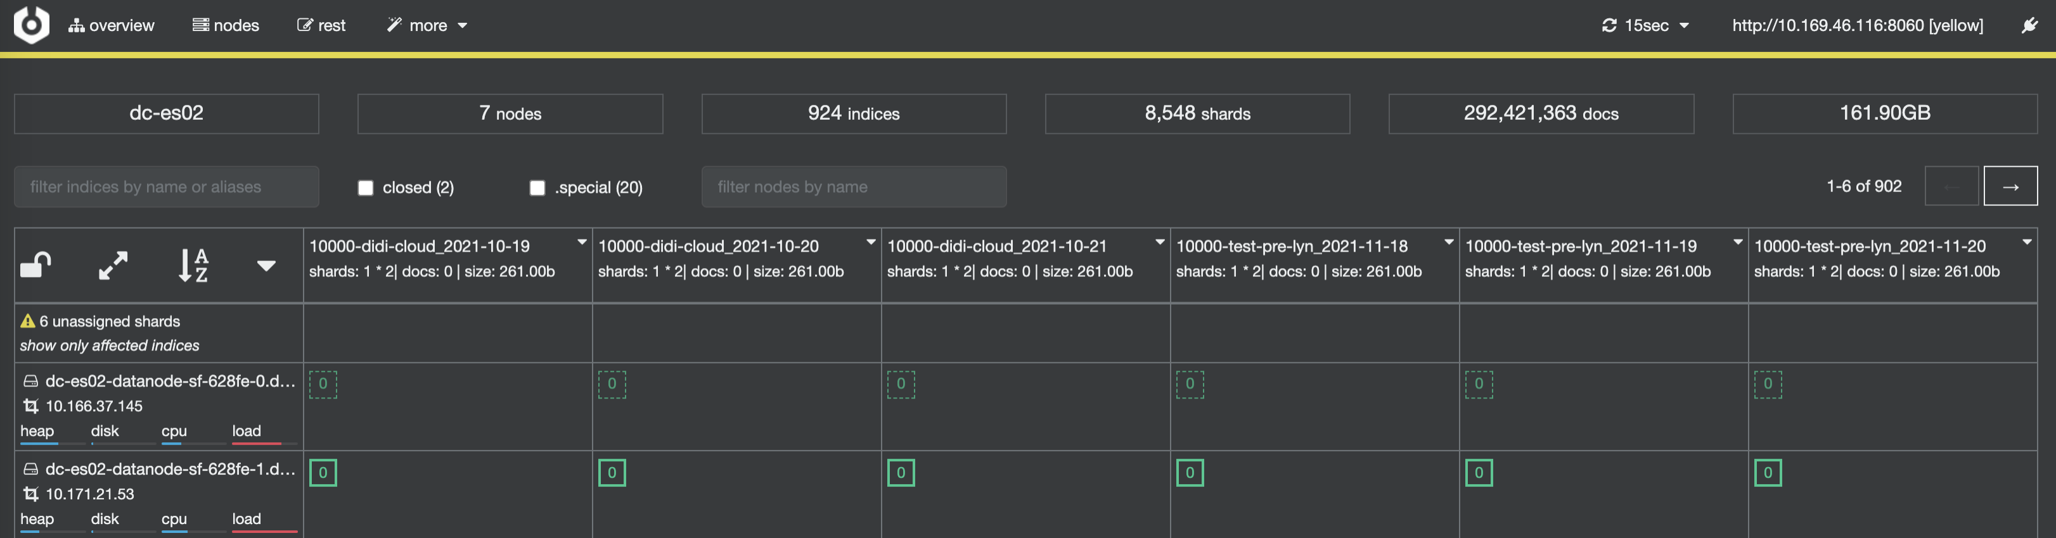
- 定位：零侵入，面向研发人员， Elasticsearch GUI神器
- 爆款功能：索引、节点、Shard三者关系的大盘展示与搜索排行功能
- 产品短板：只有当前状态的指标信息，缺乏基于历史监控数据回溯对比分析
Kibana
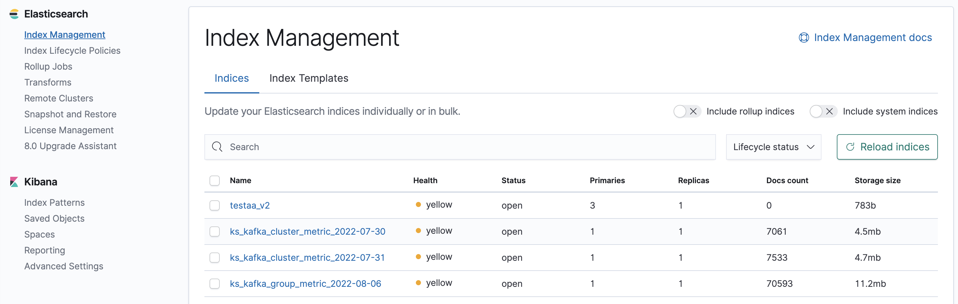
- 定位：零侵入，面向研发人员，Elasticsearch技术栈 最全GUI
- 爆款功能：Sense Dev Tool，Search Profiler
- 产品短板：Kibana功能不聚焦，体验门槛高，无多集群管理能力，指标数据对比分析能力缺失

INFINI Console
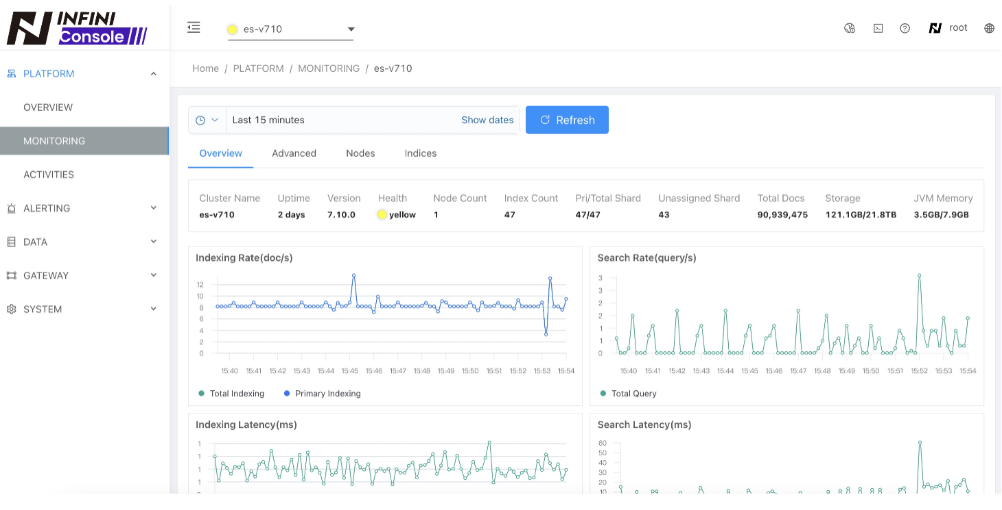
- 定位：轻量级、功能强大的多集群、跨版本的 Elasticsearch 统一管控平台
- 爆款功能：支持多集群管理，支持极限网关的集中管理
- 产品短板：功能未开源，相较于Kibana的功能层面增强有限
opster
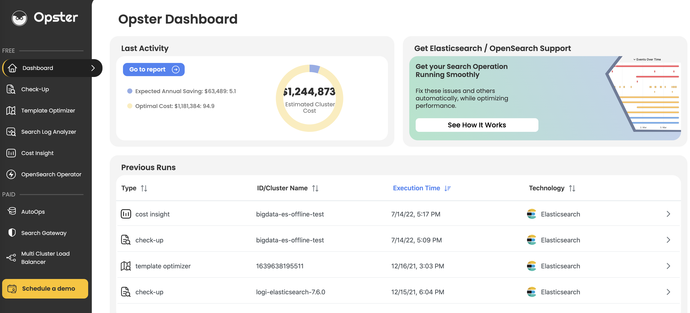
- 定位：零门槛、Elasticsearch 最佳实践服务能力产品化
- 爆款功能：零门槛集群、索引健康巡检，诊断与修复功能
- 产品短板：功能未开源，资深ES用户自助诊断能力缺失

产品功能定位
面向Elasticsearch研发运维人员，围绕索引模板构建的零侵入、插件化的Elasticsearch GUI管控平台!
解决方案设计
核心诉求抽象
- ES用户核心诉求：全托管免运维，省心省力的服务
    - 量贩式资源申请/管理、低门槛数据建模、向导式数据测试、灵活数据探查、高仿真性能压测、自助性能调优
- ES运维核心诉求：便捷高效，场景化的运维解决方案工具体系
    - 集群资源动态创建、伸缩、重启，配置灵活按需变更
    - 安全管控、高可用容灾、索引备份与恢复、搬迁与均衡
    - 问题诊断、性能调优、集群巡检
- 资源运营核心诉求：降低资源成本，提升服务质量，资源动态治理
    - 数据驱动的资源运营：机型选择、部署架构、集群冷热分离、集群容量规划
    - 行为分析的业务赋能：数据建模调优、用户读写优化
产品价值定位
- 将利益相关方场景化通用问题的最佳实践沉淀成产品能力，依托清晰的权、责、利责任边界，通过平台化运营治理，实现用户放心、运维省心、运营高效的多方利益均衡
- 收益上追求边际成本与收益的动态均衡，因此产品设计核心关注
    - 用户投入：零侵入、按需自助
    - 运维投入：过程透明、变更平滑、高可用治理
    - 运营产出：产出可知、价值可感

核心概念抽象
逻辑集群与物理集群
- 解耦ES用户与ES运维
  - 逻辑集群：表达业务场景（转化SLA需求）、资源规模诉求（资源规格澄清）
  - 物理集群：基于真实保障能力(资源类型、高可用手段、故障恢复预案、引擎掌控能力)，匹配业务诉求，持续精进与运营的核心依赖
        - 共享、独享、独立是 资源隔离、运维保障、高可用能力承载的解决方案层呈现，对业务透明，是运维的标准化实践
          - GateWay双写、索引数据搬迁、集群主动巡检、集群告警处置、机型与部署架构选择
        - 用户参与度越高，SLA保障越高
          - 感知业务监控，感知集群监控，参与资源变更，接收集群告警.
          - 自由与责任动态的均衡，平台能力越强，对用户的依赖与限制越小
索引模板与索引
- 解耦ES用户与ES运维保障
  - 索引模板是资源治理的最小业务单元，承载业务数据建模的核心抓手，平台资源管控的最小粒度
  - 索引是ES集群原生能力的最小单元呈现，是ES运维保障的最小粒度
逻辑模板与物理模板
- 解耦ES运营与ES运维保障
  - 逻辑索引模板 ：业务专注于数据建模表达，屏蔽底层集群资源细节
  - 物理索引模板：业务治理单元与物理集群资源关联的实体承载者
应用架构
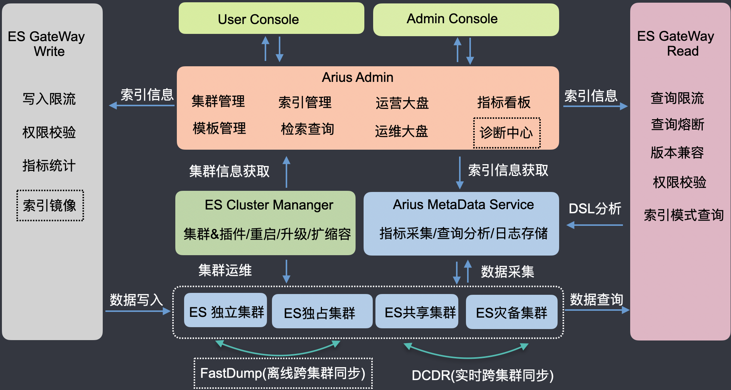
功能模块
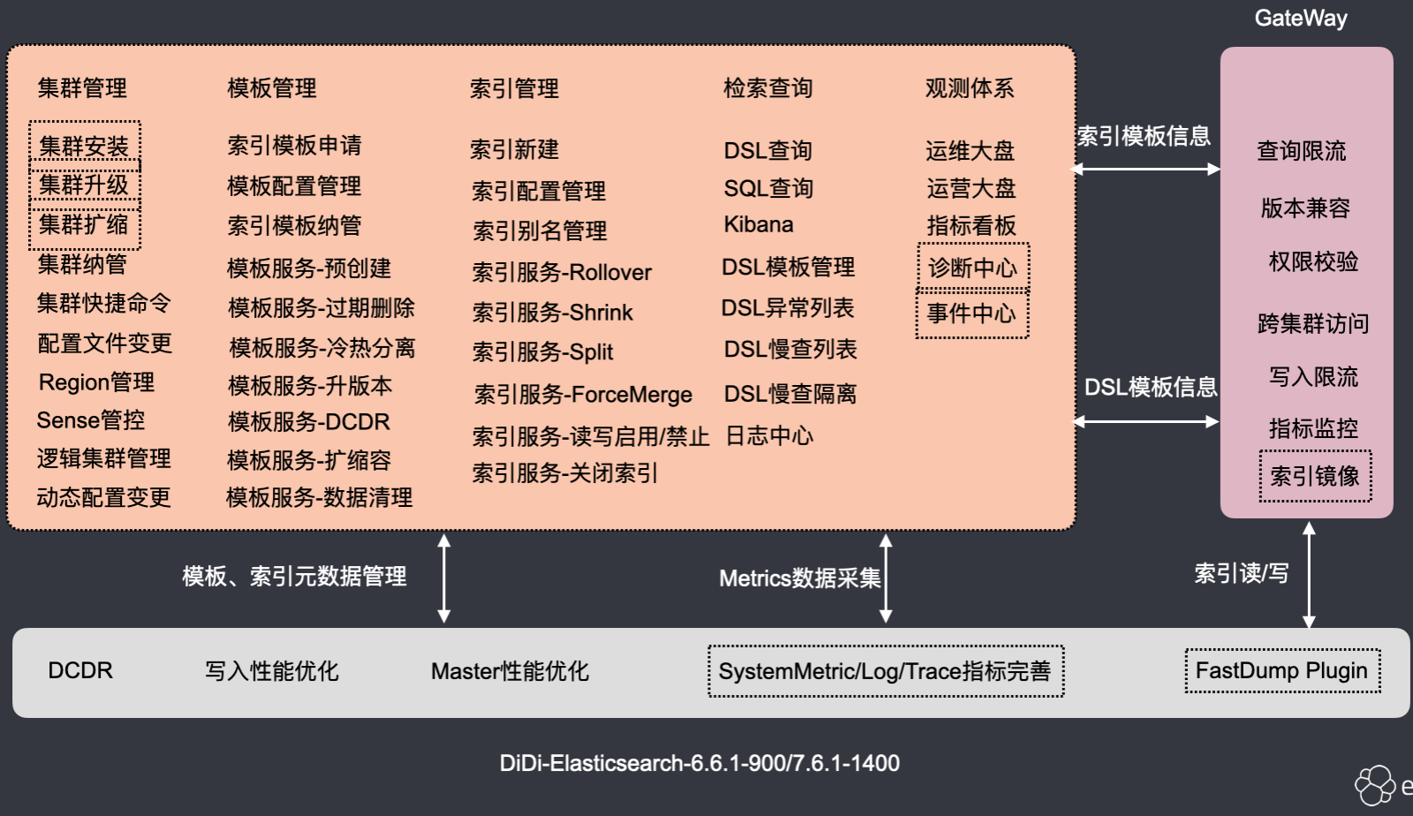
演进蓝图
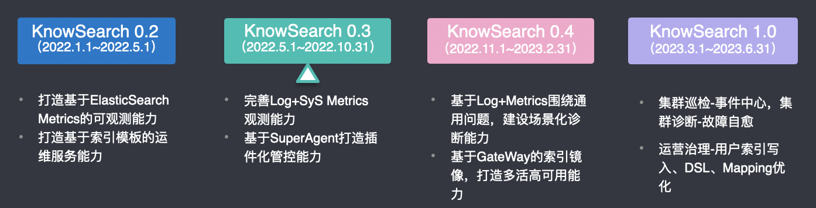
详细产品规划见：https://cooper.didichuxing.com/docs/sheet/2199468680180

